报销票据范例
（转诊单、门诊病历、出院记录、发票、门诊收费明细单、住院清单）
- 转诊单（急诊无需提供）
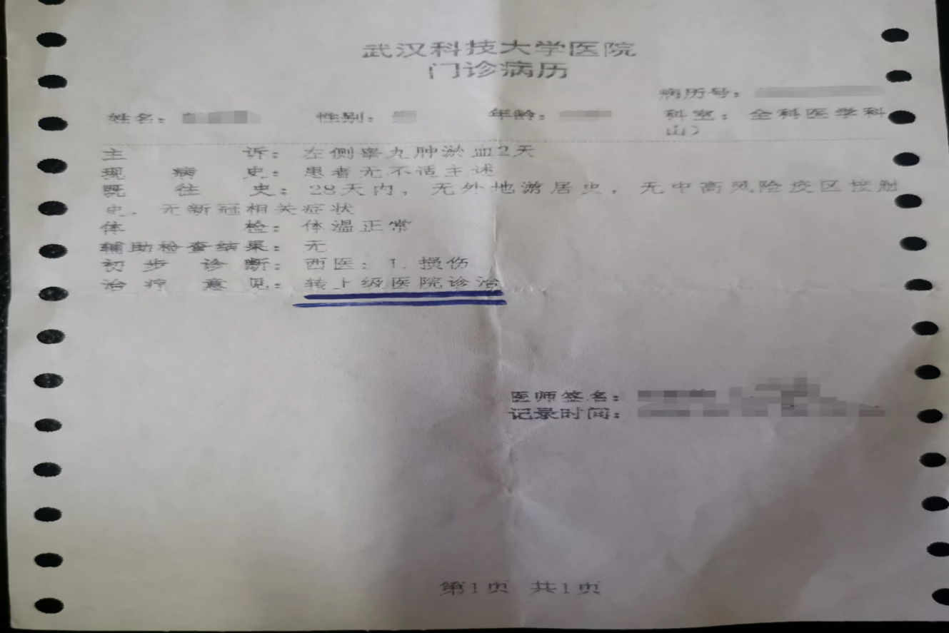
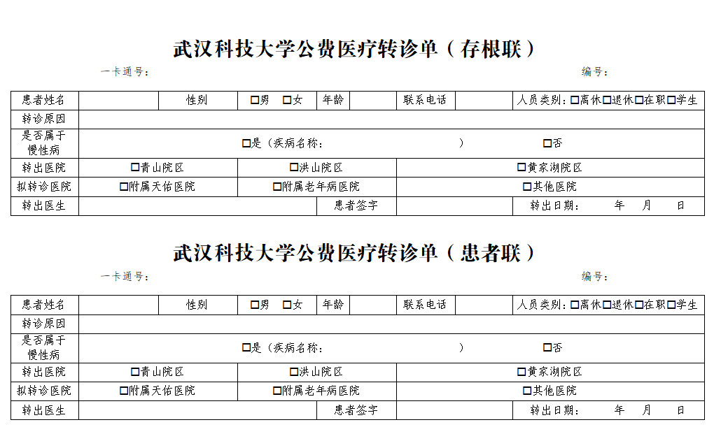

- 门诊病历、出院记录（各医院不尽相同，以下图片仅供参考）
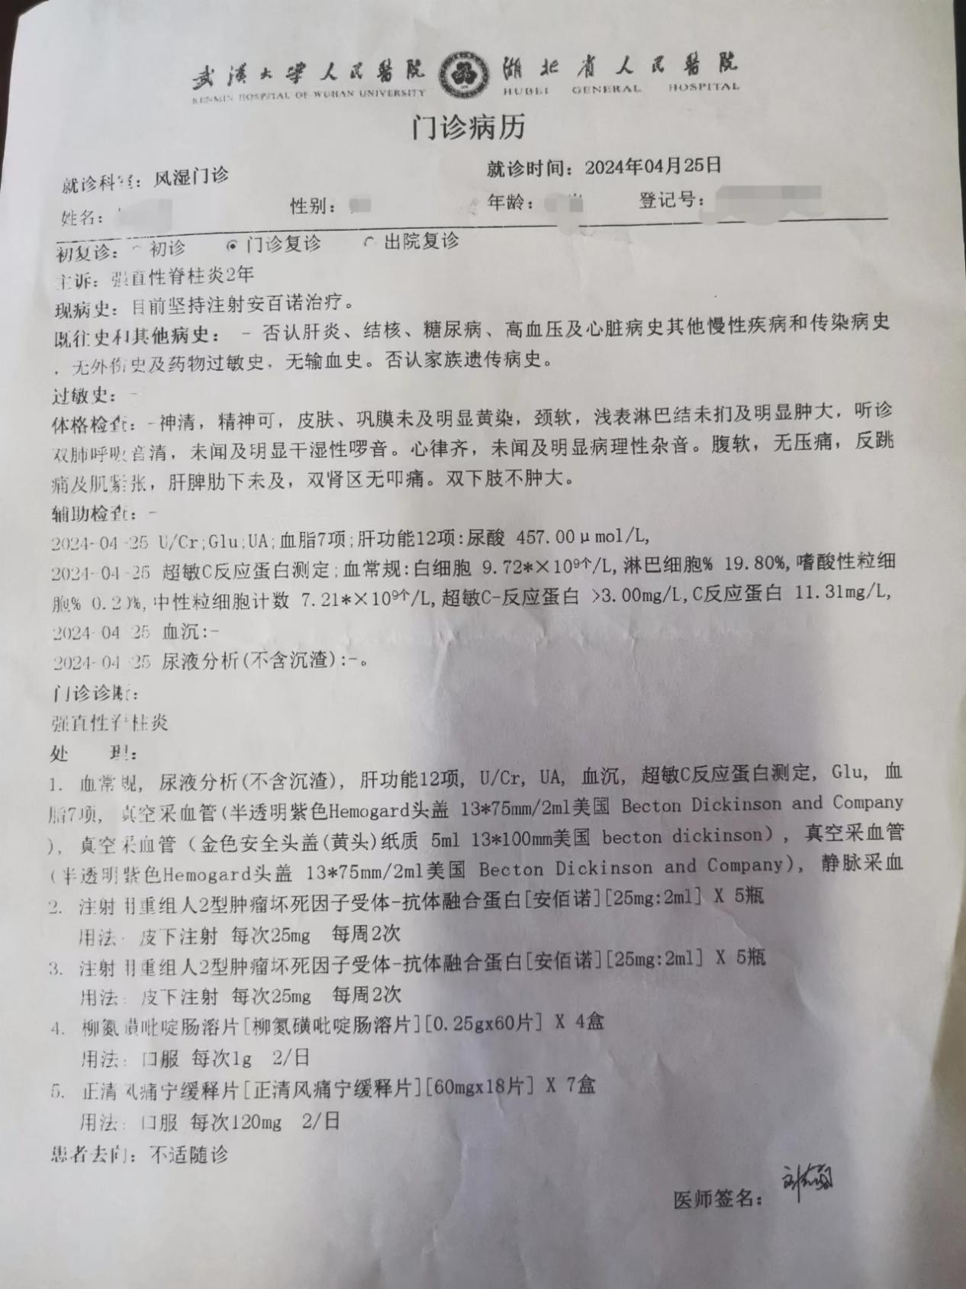

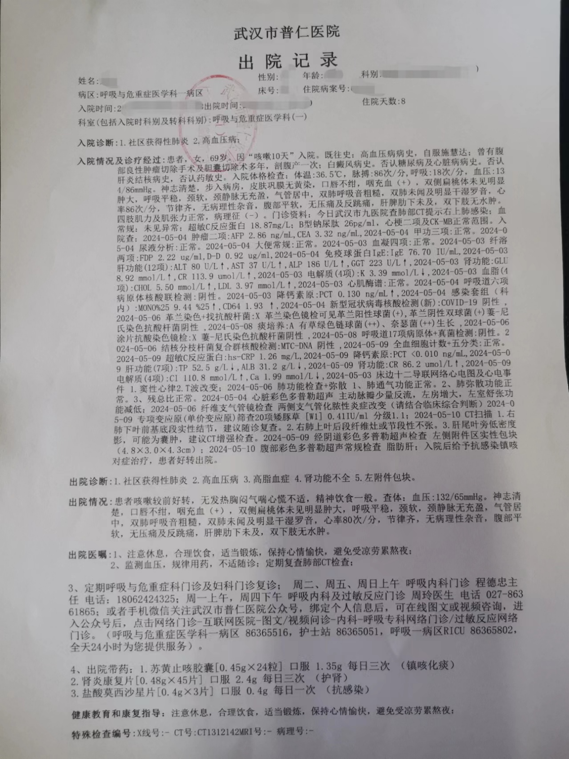

- 发票（各医院票据不尽相同，以下图片仅供参考）
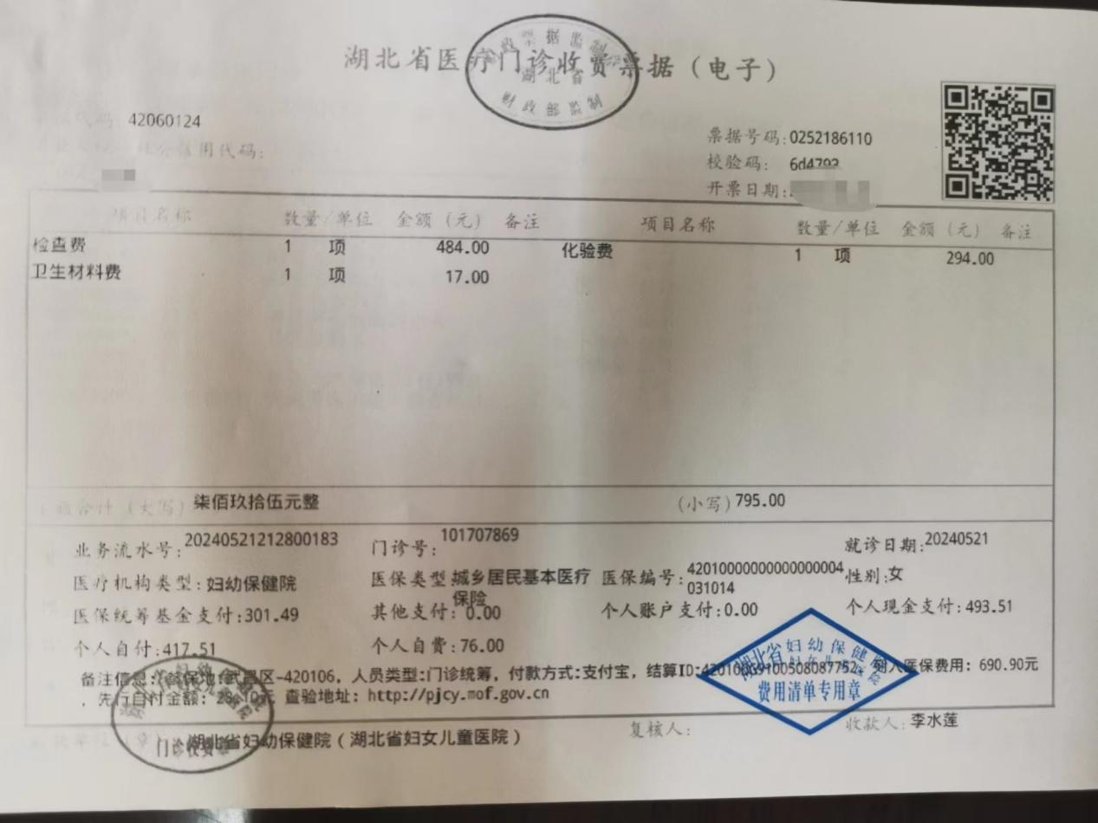
- 门诊收费明细单、住院清单（各医院票据不尽相同，以下图片仅供参考）
